Р О С С И Й С К А Я Ф Е Д Е Р А Ц И Я
Б Е Л Г О Р О Д С К А Я О Б Л А С Т Ь

ЗЕМСКОЕ СОБРАНИЕ
ГОРКИНСКОГО СЕЛЬСКОГО ПОСЕЛЕНИЯ
МУНИЦИПАЛЬНОГО РАЙОНА «КРАСНЕНСКИЙ РАЙОН»

Р Е Ш Е Н И Е

28 марта 2014 года № 55

Об установлении границ территорий для осуществления
территориального общественного самоуправления
в Горкинском сельском поселении

Рассмотрев обращение инициативных групп об установлении границ территорий создаваемых территориальных общественных самоуправлений (ТОС) в сельском поселении, руководствуясь Федеральным законом от 6 октября 2003 года № 131-ФЗ «Об общих принципах организации местного самоуправления в Российской Федерации», Уставом Горкинского сельского поселения, Положением о территориальном общественном самоуправлении на территории Горкинского сельского поселения, утвержденным решением земского собрания Горкинского сельского поселения от 28 ноября 2013 года № 25, земское собрание Горкинского сельского поселения р е ш и л о:
1.Установить границы территорий для осуществления территориального общественного самоуправления (ТОС) в пределах следующей территории:
1.1. Территориальное общественное самоуправление (ТОС)
с.Богословка (ул.Центральная, ул.Зеленая, ул.Луговая, ул.Заречная)
2. Настоящее решение вступает в силу после его обнародования.
3. Контроль за выполнением решения возложить на постоянную комиссию вопросам местного самоуправления и нормативно-правовой деятельности (Токорева И.Д.).

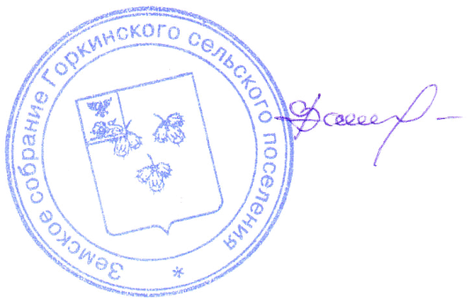

Глава Горкинского
сельского поселения В.В.Вальтер

